Emitir Histórico
Sistema | SIGAA
Módulo | Graduação
Usuários | Perfil específico DRCA e/ou PREG
Perfil | Administrador DRCA e/ou PREG
Última Atualização | 18/02/2020
O histórico escolar contém os dados do alunos, matérias as quais foram pagas e as pendentes obrigatórias, incluindo as respectivas cargas horárias, trancamentos e prorrogações. Esta funcionalidade permitirá a emissão do histórico do aluno.
Para acessar, entre no SIGAA -> Módulos -> Graduação -> Aluno -> Documentos -> Emitir Histórico.
O sistema irá carregar a página a seguir.
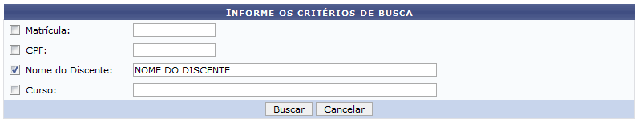Figura 1: Informe os Critérios de Busca
Caso desista da operação, clique em Cancelar.
Para prosseguir, O usuário deverá selecionar e preencher um dos seguintes campos:
- Matrícula;
- CPF;
- Nome do Discente;
- Curso.
Para efetuar a busca, clique em Buscar.
O resultado da busca será exibido logo abaixo:
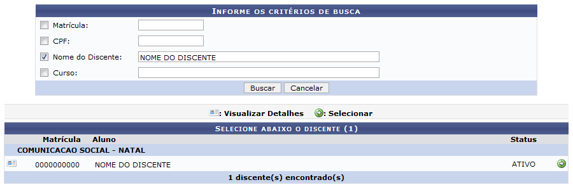Figura 3: Resultado da busca.png
Para visualizar os detalhes do histórico, clique em .
Visualizar detalhes
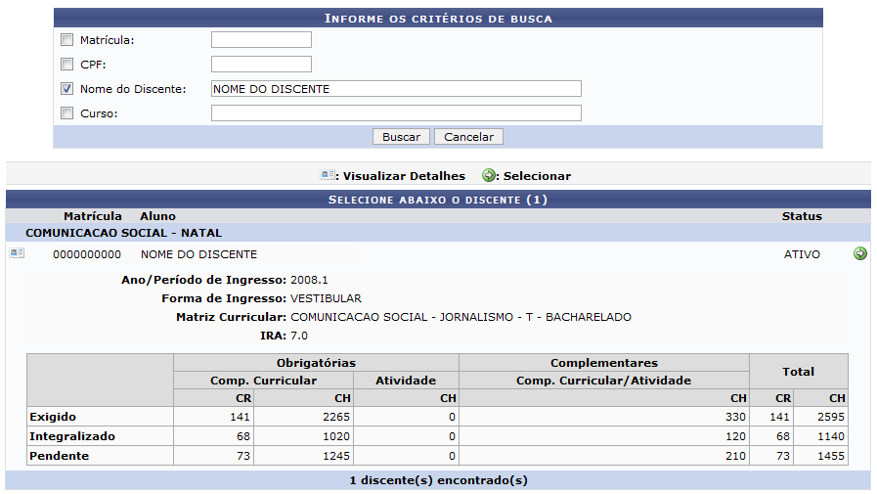Figura 4: Detalhes do discente.png
Para selecionar, clique em .
Selecionar
Ao selecionar, aparecerá a caixa de diálogo para que o usuário faça o download do arquivo.
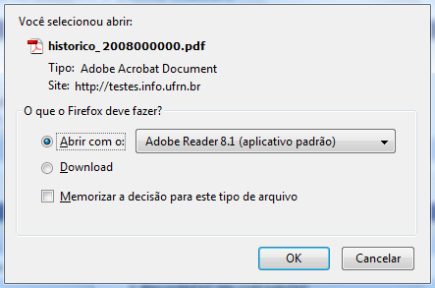Figura 5: Caixa de Diálogo.png
O histórico, então, será emitido.
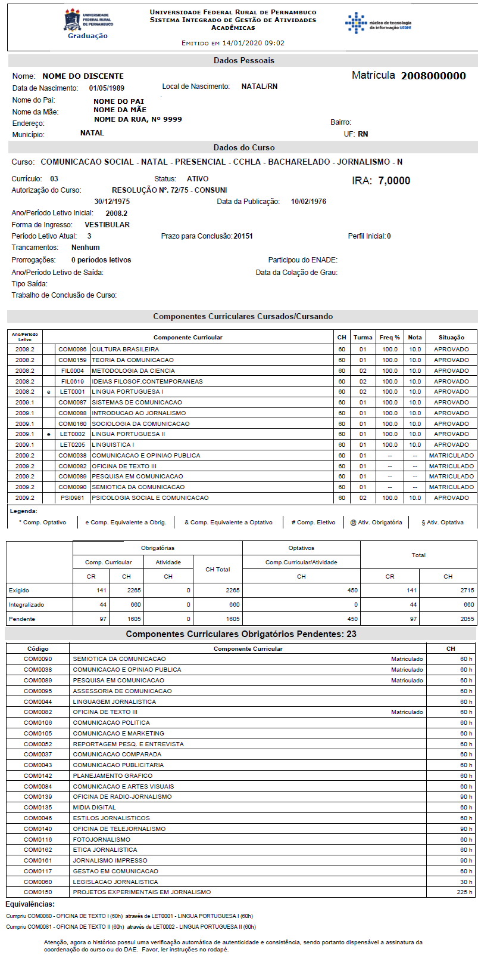Figura 6: Histórico.png
Bom Trabalho!

Manuais Relacionados
- Emitir Atestado de Matrícula
<< Voltar - Manuais do SIGAA

